《宁波新材料科技城核心区XCL02地段控制性详细规划》局部调整
一、调整依据和背景
为贯彻落实党中央、国务院关于加快实施创新驱动发展战略，支持培育发展新产业、新业态，国务院、国家部委先后发布文件，对新产业、新业态做出了系统部署，这些对新材料科技城的建设推进也提出了新要求，需要全面统筹落实。结合新材料科技城发展实际，确定重点发展的新产业，优先安排用地供应，使优质产业要素向新材料科技城集聚，需要对《宁波新材料科技城核心区XCL02地段控制性详细规划》做局部调整。
二、调整范围
本次调整地块位于宁波新材料科技城核心区XCL02地段，西、北至规划道路，东至耕渔南路，南至永茂东路，调整地块编号XCL02-03-12a，用地面积约5.25公顷。
三、主要调整内容
本次调整内容主要涉及新产业用地性质及地块控制指标调整，A35+M1与M0用地性质内涵兼容，M0的功能业态基本符合原控规定位和要求，且无需改变原控规教育、公服及市政配套设施。
（1）用地性质调整
综合考虑新产业、新业态功能及建设诉求，调整地块用地性质为M0（工业研发用地）。
（2）地块指标调整
为集约利用土地，提高单位用地产出，满足新产业功能布局需求，调整地块容积率为1.5-4.0。建筑高度保持不变。
调整后地块指标一览表：
地块编号 | 用地性质 | 用地面积（ha） | 容积率 | 建筑高度（m）
XCL02-03-12a | M0 | 5.25 | 1.5-4.0 | 80

附件一：原控规用地规划图
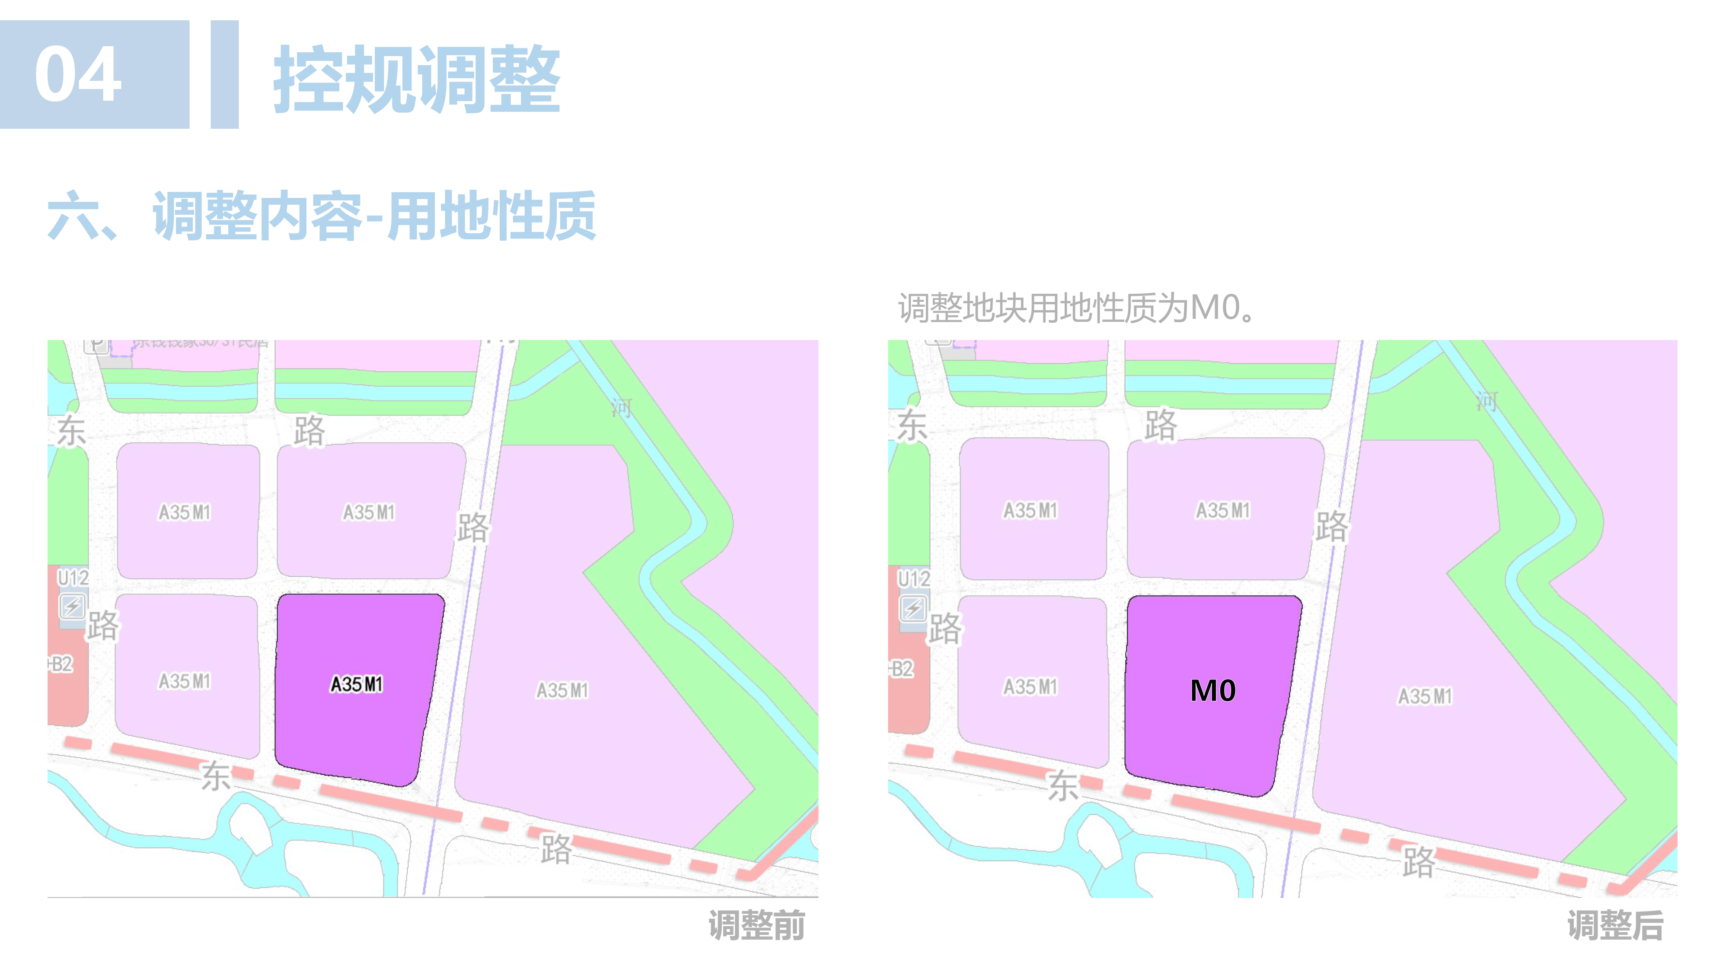
附件二、调整后用地规划图

